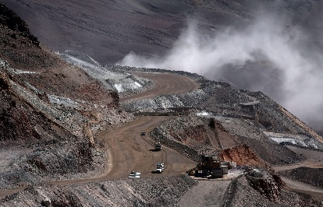

ACTIVIDADES DE GEOGRAFÍA

ÁCTIVIDAD MINERA

Actividades
- Leer el material adjuntado y responda a las siguientes actividades:

- Defina Minería, megaminería, prospección, explotación y exploración.

- ¿Cómo se clasifican los minerales?

- Explicada uno de los tipos de minerales.

- ¿Cuáles son las dos formas de extracción de los minerales? Explique cada uno.

- Explique cuáles son las funciones que desarrolla en la minería argentina el ESTADO Y LAS EMPRESAS PRIVADAS.

- ¿Cuáles son los otros actores que forman parte de la actividad minera?

- Realizar el mapa adjuntado en el trabajo en mapa político de Argentina

